Entornos de desarrollo  
Práctica XIII: Optimización y documentación

línea horizontal

###### 

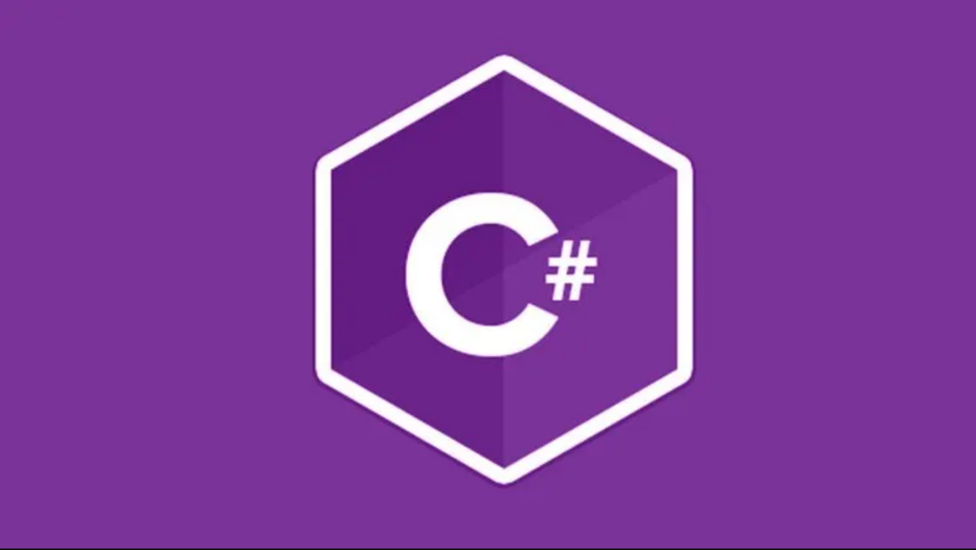

###### Actividad 1.

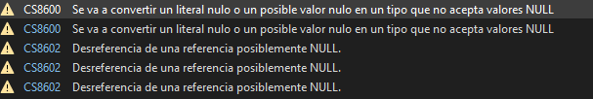

Las advertencias que recibimos al analizar los errores de nuestro código, son solo estas dos, que se repiten decenas de veces en los diferentes ejercicios, sería una buena práctica permitir el valor NULL poniendo ? al declarar el tipo de la variable para así evitar la advertencia.



También de forma continuada le asignamos valor a la variable de forma innecesaria ya que el valor que vamos a usar es el que se pide por consola, y se podría simplemente declarar sin ser inicializada con un valor vacío.

Una vez pasamos a analizar las métricas del código podemos ver que el índice de mantenimiento en la mayoría de los ejercicios es bastante similar en la mayoría de ejercicios, siendo el más bajo 58, y siendo 70 más alto (en un ejercicio bastante simple), también podemos observar que la complejidad ciclomática más o menos también tiene una media de 6 quitando algunos ejercicios en concreto cuya complejidad es practicamente nula.

*Métricas de mi compañero.*

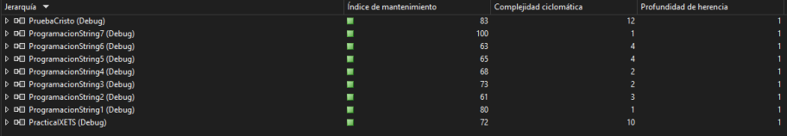

*Mis propias métricas.*

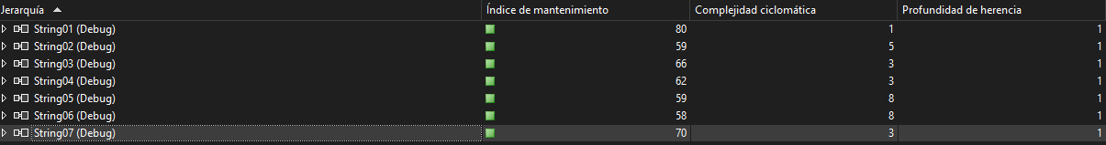

En la comparación entre mis ejercicios y los de mi compañero podemos comprobar que la complejidad y el mantenimiento son ligeramente diferentes, seguramente debido a ciertas validaciones que realizo en mi código como evitar que se pueda introducir un string vacío pedido por consola, que si bien aumentan la fiabilidad y seguridad el código ante posibles errores, también aumenta su complejidad y mantenimiento, así que habría que elegir y mirar los requisitos del programa o tarea que se quiera realizar y entender en que casos vale más la pena una cosa en relación a la otra.

###### Actividad 2.

Lo primero que haremos para realizar esta parte de la actividad es la instalación de dos plugins, CXCommenter y DocPreview.

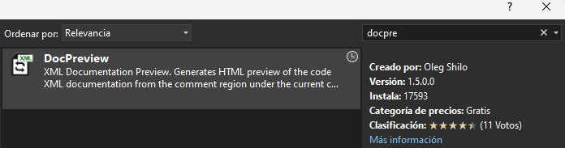

Ambos serán descargados simplemente buscando su nombre en el navegador de extensiones. Una vez descargados, nos pedirá cerrar el Visual Studio para poder realizar su instalación.

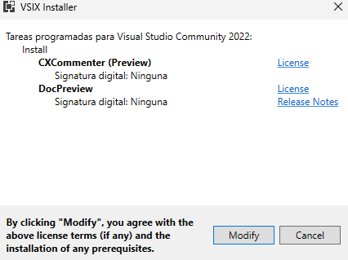

Pincharemos en “Modify” y simplemente dejaremos que la instalación siga su curso.

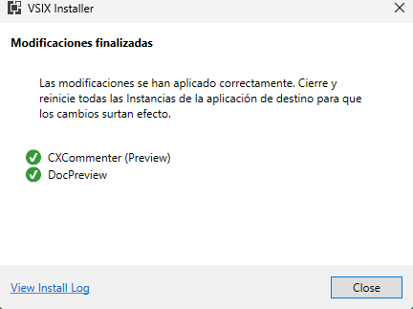

Esperaremos que a finalice y ya podremos volver a abrir Visual Studio y usar ambas extensiones para realizar la documentación. Usando ambas extensiones podemos generar de forma automática una documentación básica.

Vamos a documentar varias de las funciones que hemos analizado previamente.

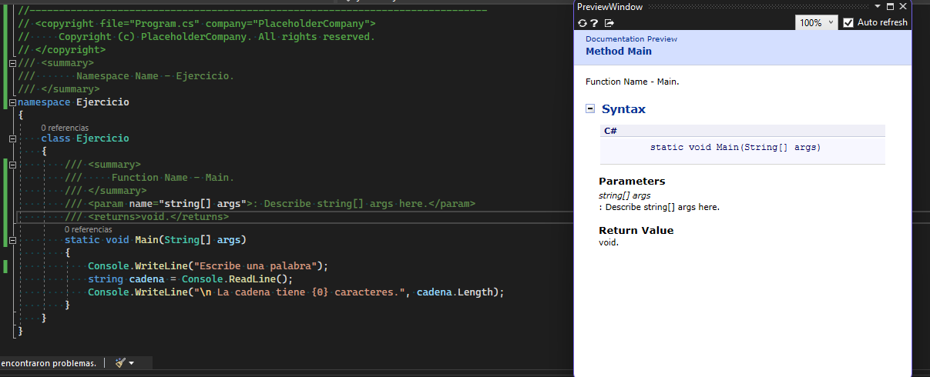

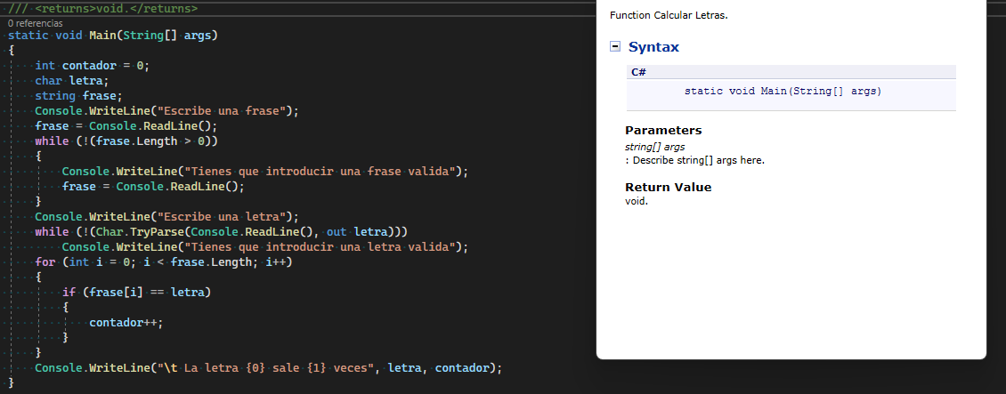

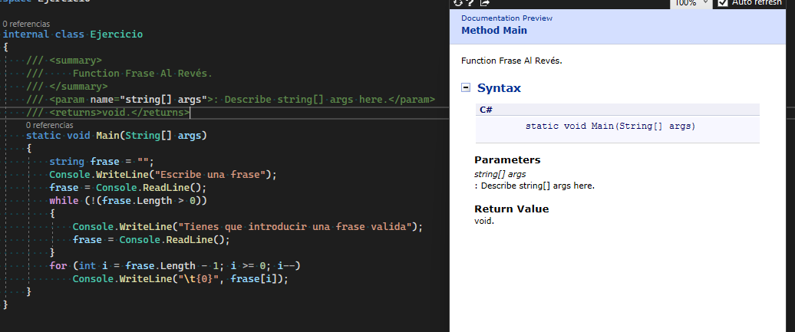

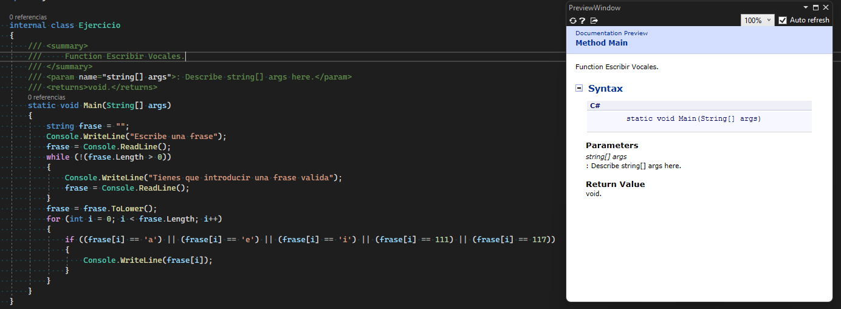

En este ejercicio hemos decidido realizar pequeñas mejoras de refactorización para aumentar la calidad del codigo. 



Arreglando el aviso de que le asignamos un valor incensario a la variable hemos aumentado el índice de mantenimiento hasta 61 y hemos subsanado el aviso/advertencia.

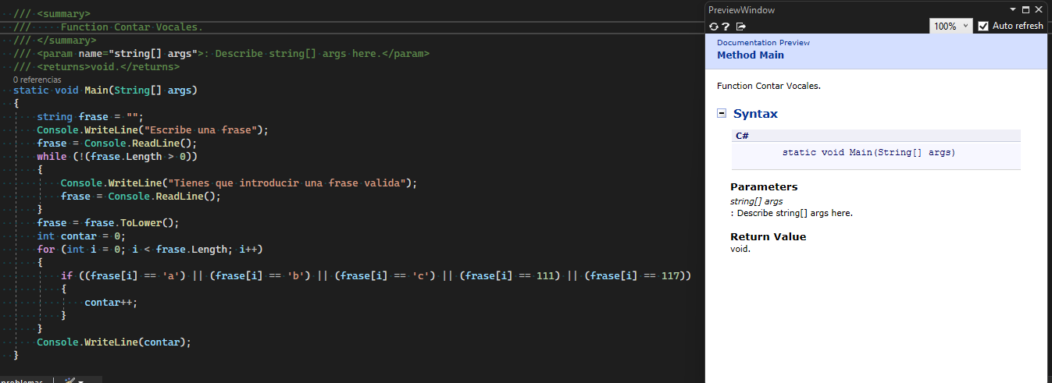

Al igual que en el ejercicio anterior hemos realizado el mismo procedimiento y arreglado el aviso.



